BÀI DỰ THI: KỈ NIỆM VỀ THẦY CÔ, MÁI TRƯỜNG
Trong không khí hân hoan và ấm áp của Ngày Nhà giáo Việt Nam 20/11, chúng em – tập thể học sinh lớp 9A, xin được gửi đến các thầy cô kính yêu của chúng em lời tri ân sâu sắc và chân thành nhất. Những kỉ niệm về thầy cô, về mái trường này sẽ mãi là hành trang quý giá nhất mà chúng em mang theo.
Kỉ niệm trong chúng em trước tiên xin gọi tên : NHỮNG NGƯỜI GIEO MẦM VÀ DẪN DẮT .Với vai trò là người lãnh đạo cao nhất, thầy Lương Anh Khương không chỉ là người định hướng chiến lược giáo dục mà còn là người truyền cảm hứng cho toàn thể giáo viên và học sinh. Chúng em luôn dành sự ngưỡng mộ đặc biệt cho thầy, không chỉ bởi phong thái uy nghiêm mà còn bởi tấm lòng nhân ái, sự quan tâm sâu sắc dành cho học trò. Sự lãnh đạo đầy nhân văn của thầy đã tạo nên một môi trường học tập thân thiện, an toàn, nơi mỗi học sinh đều cảm thấy được yêu thương và tôn trọng.
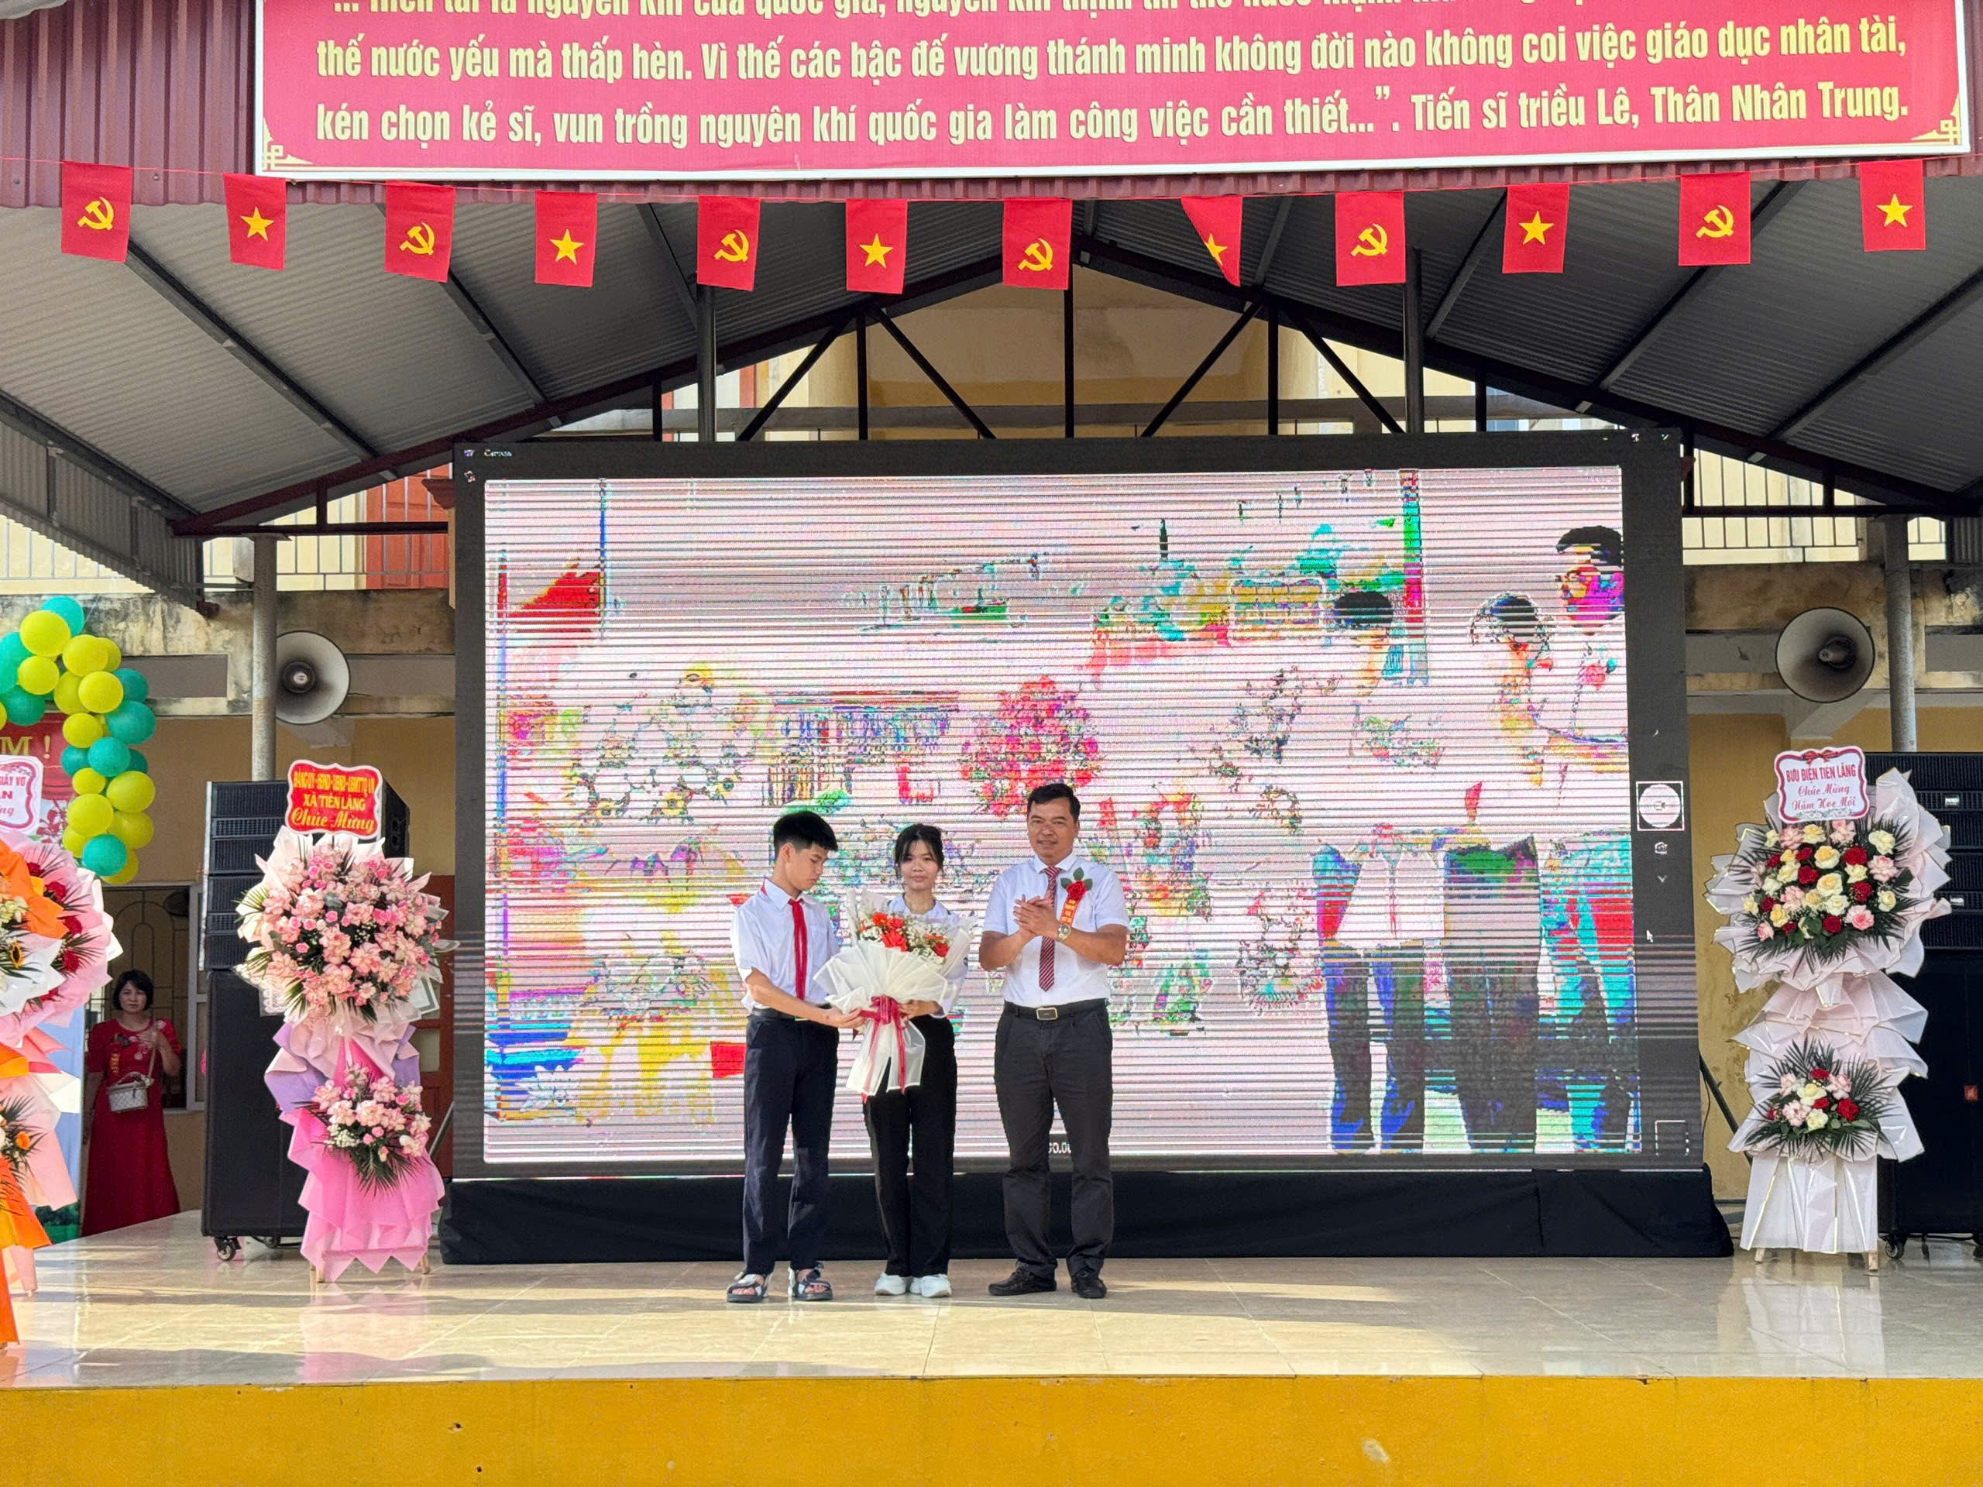
Thầy luôn là tấm gương về sự chuyên nghiệp, chuẩn mực trong mọi hoạt động của nhà trường. Chúng em xin chân thành cảm ơn thầy vì đã tận tâm xây dựng một ngôi trường ngày càng phát triển, nơi chúng em được học tập, rèn luyện và trưởng thành toàn diện. Với cô Nguyễn Thị Nhan- cô không chỉ là người truyền đạt kiến thức Toán học, giúp chúng em chinh phục những con số và công thức, mà còn là một tấm gương sáng về nhân cách và sự tận tụy.
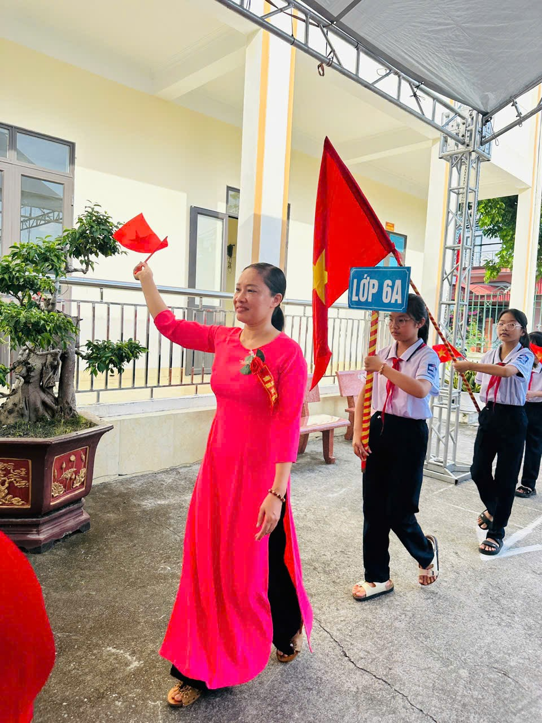Dù giữ trọng trách Phó Hiệu trưởng, cô vẫn luôn giản dị, gần gũi và quan tâm đến từng học sinh. Chính sự giản dị ấy đã tạo nên một nguồn cảm hứng lớn, dạy chúng em biết trân trọng những giá trị cốt lõi và sống khiêm tốn. Đặc biệt, sự tâm huyết của cô trong từng bài giảng, từng buổi phụ đạo là điều chúng em luôn khắc ghi. Cô không chỉ dạy Toán mà còn truyền cho chúng em phương pháp tư duy sắc bén và tinh thần kiên trì, không bỏ cuộc.

Với chúng em những NGƯỜI KHAI PHÁ TỪNG CHÂN TRỜI TRI THỨC cũng mang lại những dấu ấn đặc biệt.Cô Nguyễn Thị Thanh Thủy là người khơi gợi niềm yêu thích một ngôn ngữ mới đầy thú vị trong mỗi chúng em.

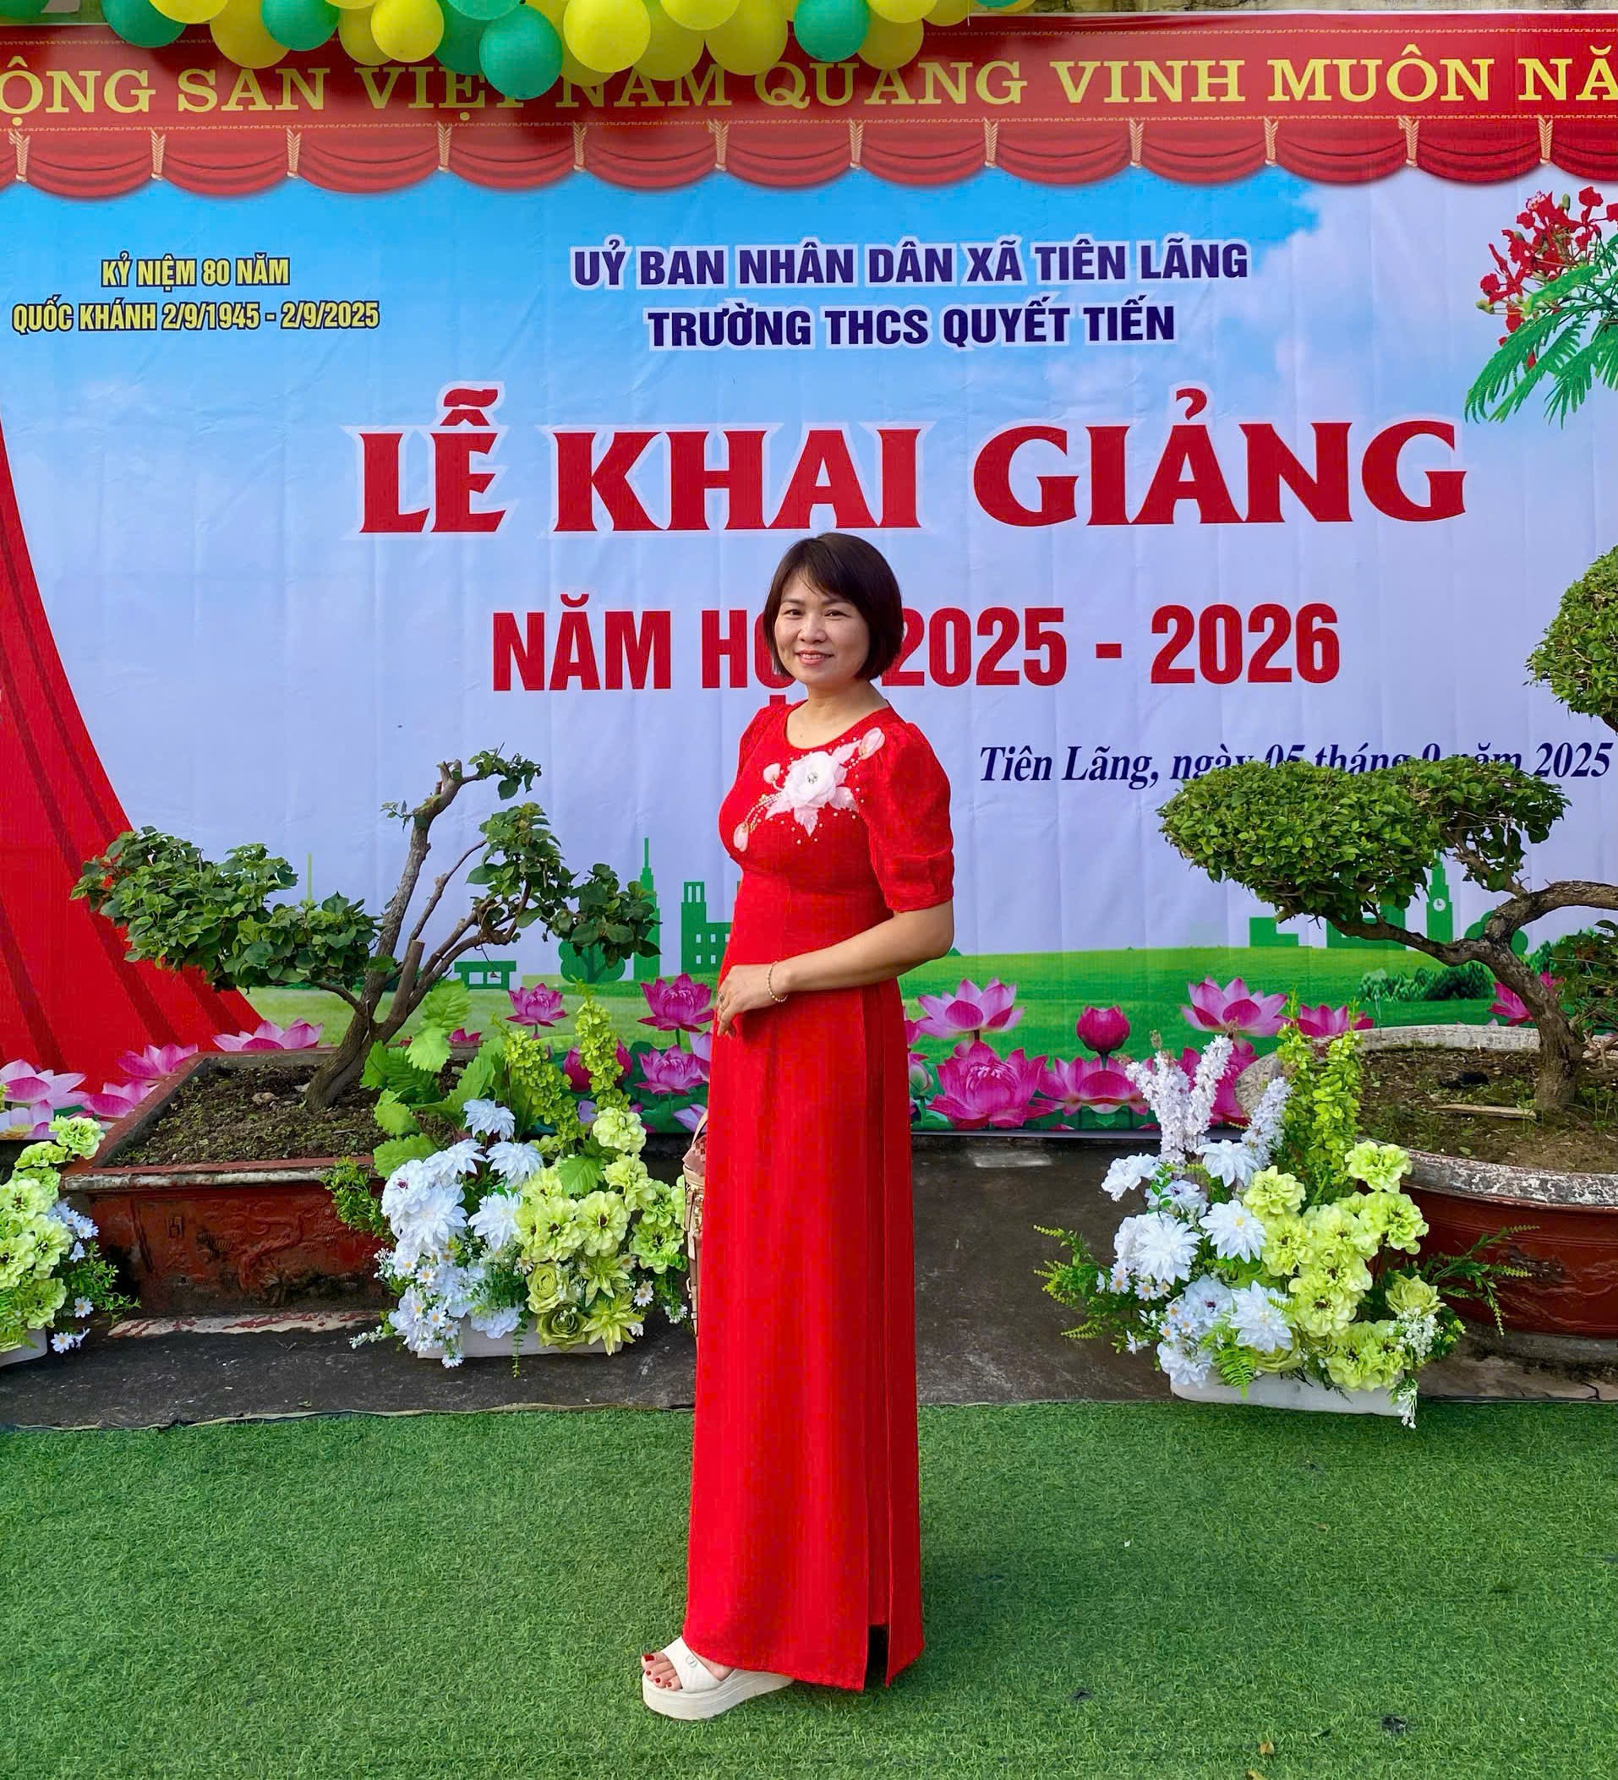

Điều chúng em luôn ngưỡng mộ ở cô chính là sự duyên dáng trong cả phong cách giảng dạy và giao tiếp. Cô đã biến việc học từ vựng, ngữ pháp trở nên dễ tiếp thu hơn bao giờ hết bằng giọng nói ấm áp, nụ cười tươi tắn và cách dẫn dắt khéo léo. Cô đã giúp chúng em tự tin hơn khi giao tiếp, dám nói, dám thể hiện mình, mở ra cánh cửa tri thức hội nhập.Cô Nguyễn Thị Dung là người đã khơi dậy trong chúng em tình yêu với môn Lịch sử qua sự hài hước và cách kể chuyện lôi cuốn. Cô biến những sự kiện tưởng chừng khô khan thành những thước phim sống động, dễ nhớ, dạy chúng em những bài học nhân văn sâu sắc. Với vai trò Tổng phụ trách Đội, cô luôn thể hiện một lòng nhân ái vô bờ bến, dẫn dắt chúng em tham gia các hoạt động ý nghĩa, dạy chúng em biết yêu thương, sẻ chia.Chúng em luôn yêu quý và kính trọng cô bởi sự gần gũi, dịu dàng và tận tụy không ngừng nghỉ của cô Vân Anh.

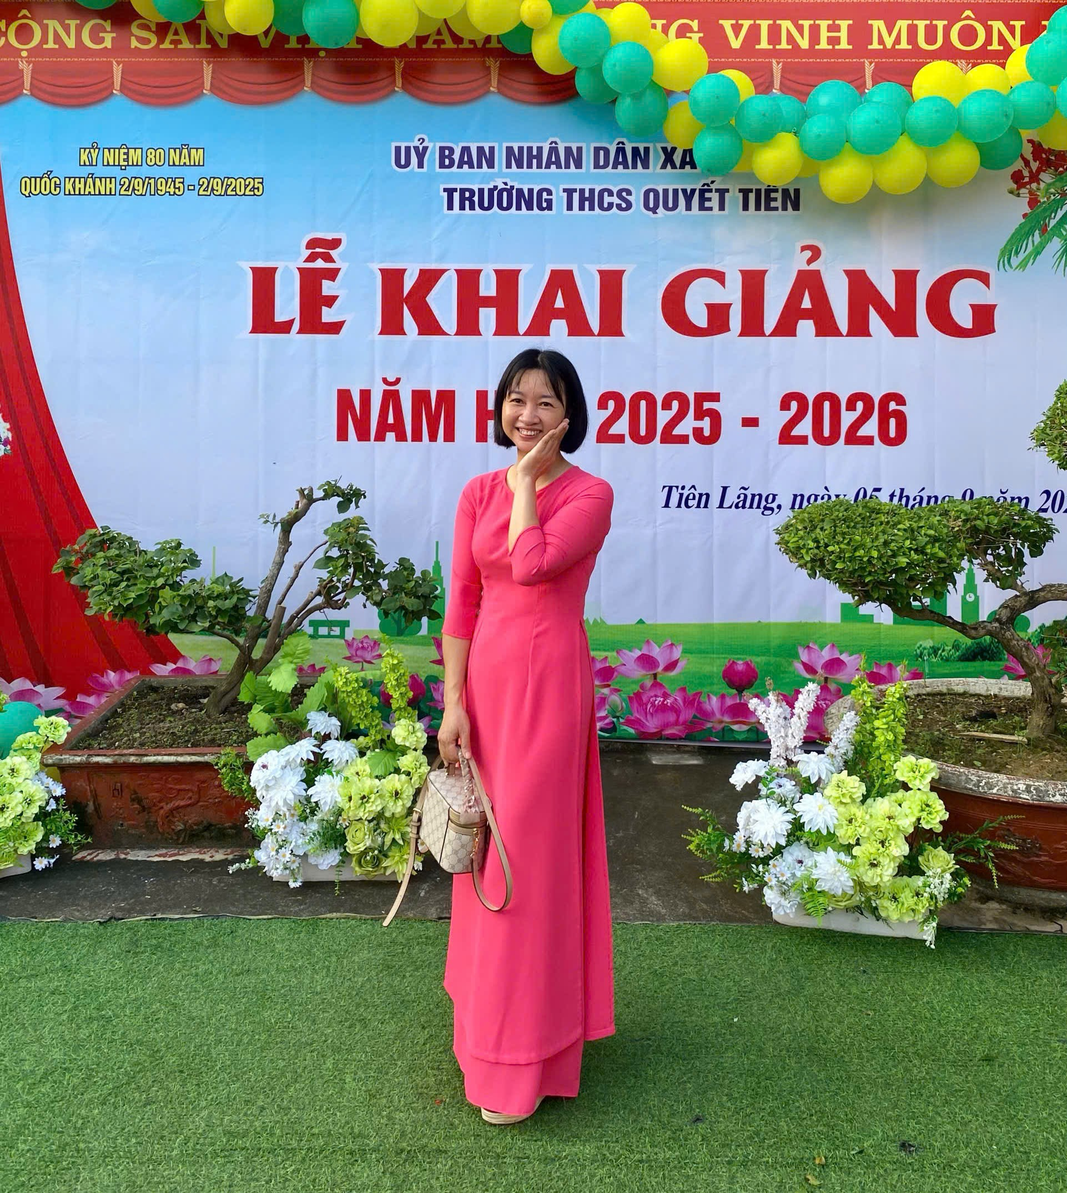

Giọng nói nhẹ nhàng, sự kiên nhẫn của cô đã tạo cảm giác an toàn, giúp chúng em dễ dàng tiếp thu những kiến thức từ bản đồ thế giới đến những quy tắc ứng xử trong cuộc sống. Cô luôn chuẩn bị bài giảng chu đáo, sẵn sàng giải đáp mọi thắc mắc, theo dõi lặng lẽ từng bước tiến bộ của học trò. Tiết học Công nghệ của cô Thu Hương luôn được mong chờ bởi sự kết hợp độc đáo giữa kiến thức chuyên môn và phong cách giảng dạy hóm hỉnh, gần gũi. Điều làm cho tiết học Công nghệ của cô Thu Hương trở nên đặc biệt và luôn được mong chờ chính là khả năng kể chuyện ma "có một không hai" của cô. Chúng em không thể quên những buổi học căng thẳng bỗng chốc được giải tỏa bằng những câu chuyện ly kỳ, khiến cả lớp vừa rùng mình sợ hãi, vừa phá lên cười vì thích thú. Chính những câu chuyện ấy đã trở thành "gia vị" độc đáo, gắn kết chúng em với cô, giúp chúng em thư giãn và tiếp thu bài học một cách hiệu quả hơn.Dù đôi khi có chút "rùng rợn" trong câu chuyện, nhưng chúng em hiểu rằng đó là cách cô tạo ra niềm vui, sự gần gũi và một không khí học tập khác biệt. Cô đã chứng minh rằng việc học không nhất thiết phải khô khan, mà hoàn toàn có thể kết hợp giữa kiến thức chuyên môn và sự thú vị, hài hước. Đến với tiết học của thầy Nguyễn Văn Thắng là tiết học với người thầy luôn tràn đầy năng lượng, nhiệt huyết và khát vọng chinh phục. Thầy kết hợp một cách hoàn hảo giữa sự vui tính và tính nghiêm túc. Thầy sẵn sàng pha trò để tạo tiếng cười, nhưng khi cần lại vô cùng nghiêm túc trong từng quy tắc lập trình, dạy chúng em về sự chuẩn xác, tính logic và kỷ luật trong công việc qua môn Tin học. Còn cô Trần Thủy yêu hoa hồng, cô Nguyệt dịu dàng, không chỉ là người truyền đạt kiến thức Vật lý, Hóa học, Sinh học mà còn là người khơi dậy niềm đam mê khoa học. Chúng em ngưỡng mộ tinh thần "chiến binh" đầy trách nhiệm của các cô trong công tác ôn luyện học sinh giỏi. Sự nhiệt huyết và ý chí thép của các cô là ngọn lửa lớn nhất, truyền sang chúng em động lực để không ngừng học hỏi và vượt qua giới hạn của bản thân. Môn Nghệ thuật của thầy Hùng ,cô Thanh cũng đã mang ánh sáng của nghệ thuật, cái đẹp và sự sáng tạo đến với chúng em. Điều chúng em luôn yêu mến và ngưỡng mộ chính là sự vui tính và phong cách giảng dạy cởi mở, tự nhiên.

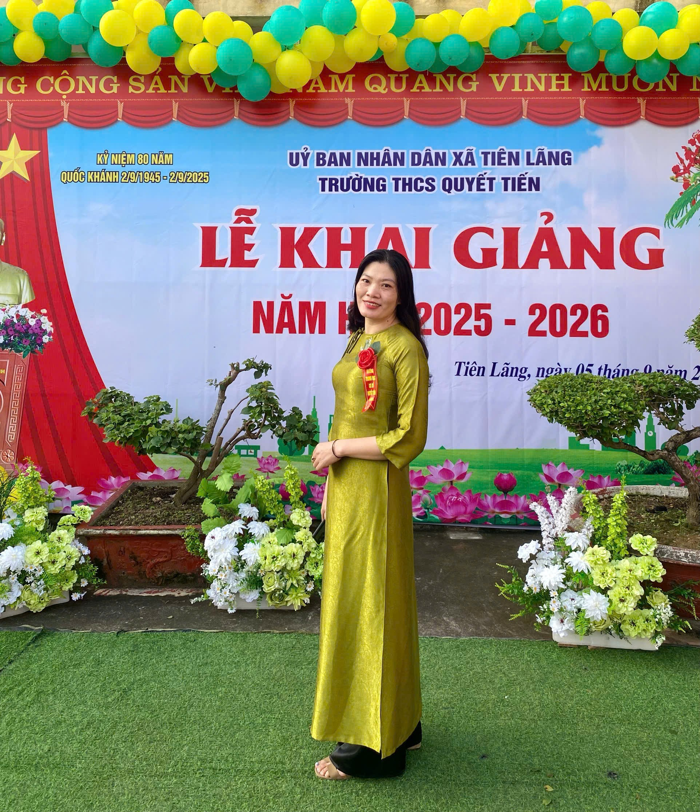

Thầy cô đã dạy chúng em rằng nghệ thuật là phải tự do, là phải thoải mái thể hiện cảm xúc cá nhân, dạy chúng em cách cảm nhận cái đẹp và yêu thương cuộc sống.Chúng em luôn yêu quý thầy Hải bởi sự hiền lành và thân thiện. Đặc biệt, hình ảnh mà chúng em nhớ nhất về thầy chính là nụ cười động viên, ấm áp. Nụ cười của thầy như một nguồn năng lượng tích cực, tiếp thêm sức mạnh cho chúng em trong mỗi buổi học, giúp chúng em quên đi mệt mỏi. Thầy đã dạy chúng em không chỉ kỹ năng thể thao, mà còn là tinh thần đồng đội và niềm vui khi chinh phục giới hạn bản thân.Còn rất nhiều, rất nhiều thầy cô khác trong mái trường này những kỉ niệm chúng em xin giữ lại trong hành trang của chính mình bởi đó chính là đôi cánh cho chúng em bay vào thế giới rộng lớn ngoài kia.

Cuối cùng những kỉ niệm về NGƯỜI MẸ THỨ HAI CỦA CHÚNG EM là cô Hồng Hoa - người đã yêu trò bằng một lòng nhân ái rộng lớn và tận tâm hết mình.

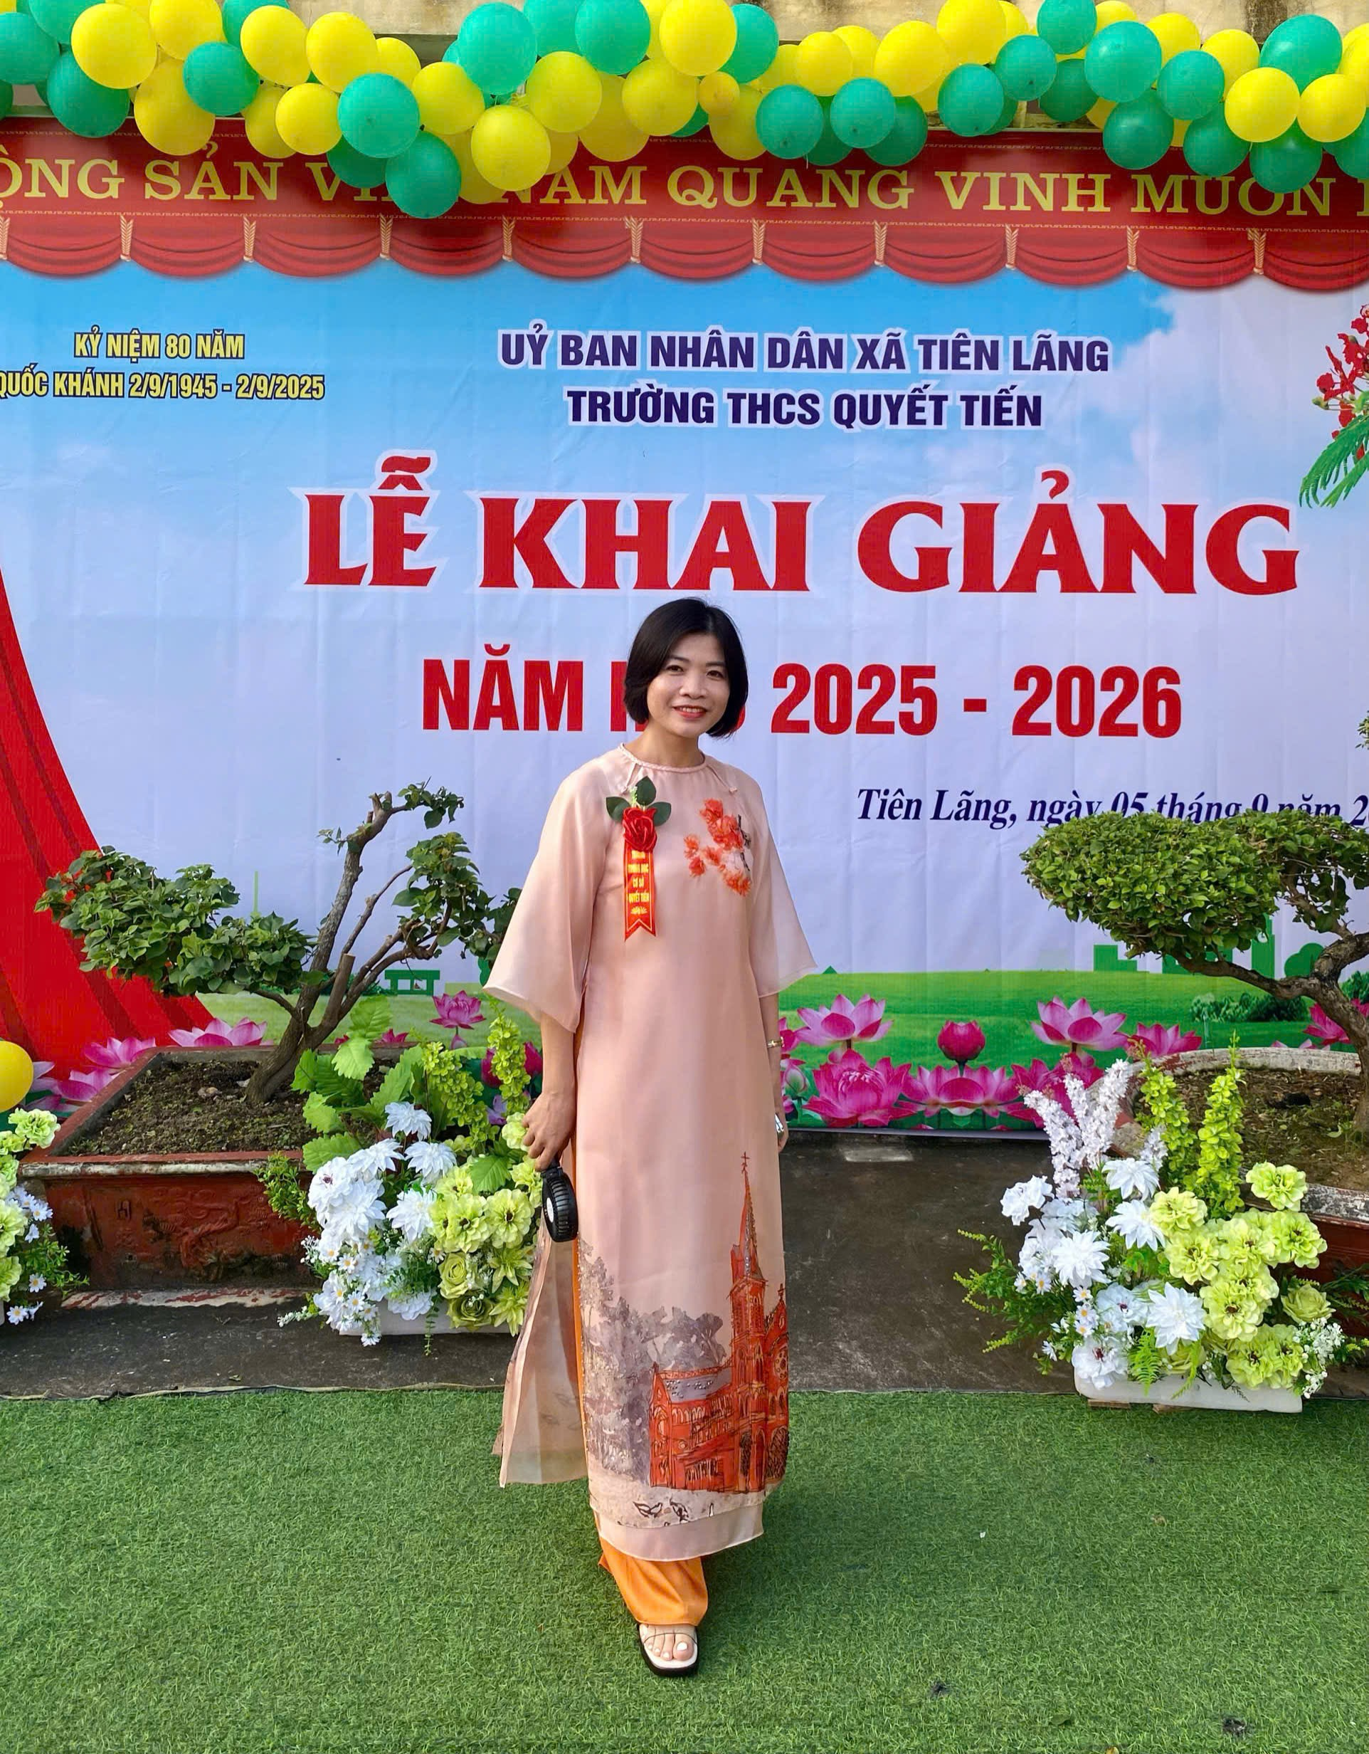

Trong các giờ học Ngữ Văn, Giáo dục Địa phương hay Hoạt động Trải nghiệm, cô đã mang đến một không khí học tập vừa sôi nổi, vừa hiệu quả nhờ sự hóm hỉnh và vui tính. Tuy nhiên, bên cạnh sự nhân ái đó, cô lại là người vô cùng nghiêm khắc khi cần thiết. Sự nghiêm khắc của cô không phải là sự áp đặt, mà là sự rèn giũa bằng tinh thần tận tâm và trách nhiệm, giúp chúng em trưởng thành hơn, có kỷ luật hơn và hiểu được giá trị của sự nỗ lực.Với vai trò là Giáo viên Chủ nhiệm, cô đã thể hiện một tình yêu thương bao la và sự quan tâm chu đáo cô luôn dạy chúng em về những nét đẹp trong ứng xử, về cội nguồn nhân cách …. Cô luôn là điểm tựa vững chắc, là người hiểu và lắng nghe mọi tâm tư, khúc mắc của chúng em. Giờ đây, khi năm học cuối cấp đang dần khép lại, chúng em hiểu rằng hành trang tri thức và nhân cách mà cô đã trao tặng sẽ là vô giá để chúng em tự tin bước vào tương lai.
Kính thưa quý thầy cô! Mỗi thầy cô là một cuốn sách quý, là một ánh đèn soi sáng trên con đường tri thức. Dù sau này chúng em có đi đến đâu, làm gì, những kỉ niệm về thầy cô và mái trường THCS Quyết Tiến thân yêu sẽ mãi khắc sâu trong tim. Chúng em xin hứa sẽ cố gắng học tập thật tốt, đặc biệt là trong kỳ thi sắp tới, để không phụ lòng mong mỏi và tình yêu thương vô bờ bến mà thầy cô đã dành cho chúng em. Nhân ngày 20/11, chúng em xin kính chúc quý thầy cô luôn mạnh khỏe, hạnh phúc và gặt hái thêm nhiều thành công hơn nữa trong sự nghiệp "trồng người" cao quý!
Chúng em xin trân trọng cảm ơn!
Tập thể học sinh lớp 9A

